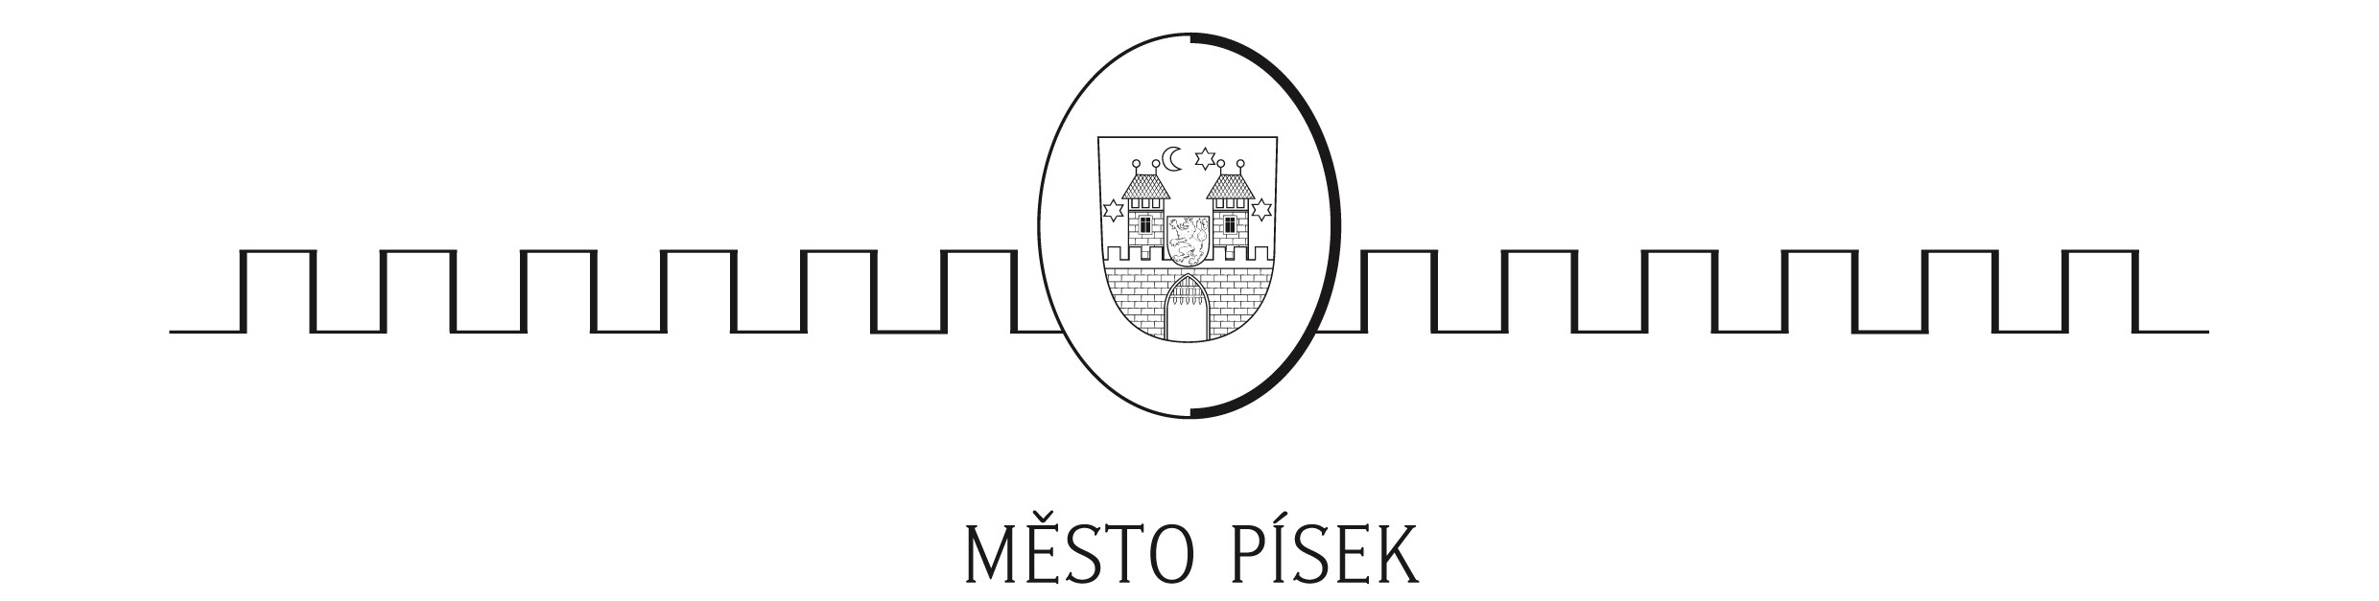

vyhlašuje
1.VÝZVU K PŘEDKLÁDÁNÍ ŽÁDOSTÍ O PŘÍSPĚVEK
do grantového programu na podporu kultury v roce 2015

Název grantového programu:
Grantový program města Písku na podporu kultury v roce 2015 – 1.výzva

Cíle grantového programu:
Obecným cílem grantového programu je rozvoj kulturních tradic prostřednictvím aktivit subjektů místní zájmové kultury, zkvalitnění kulturního vyžití občanů a návštěvníků města Písek a posílení kulturní pozice města v Jihočeském kraji prostřednictvím pořádání významných regionálních a celostátních akcí.

Opatření grantového programu:
Opatření 1 – Infrastruktura kultury pro rok 2015 se nevypisuje
Opatření 2 – GRANTY - Podpora kultury 2.1 celoroční kulturní činnost
2.2 drobné kulturní akce
Opatření 3 – ZLATÝ FOND – Písek centrum kultury

Struktura financování 1. výzvy grantového programu:
Číslo opatření | 1 | 2 |  | 3
OPATŘENÍ (program) | Infrastruktura kultury | GRANTY - Podpora kultury |  | ZLATÝ FOND – Písek centrum kultury
Celková alokace | NEVYPISUJE SE | 1 800 000 Kč |  | 3 300 000 Kč
Číslo výzvy | NEVYPISUJE SE | 5512 |  | 5513
Podporované aktivity | NEVYPISUJE SE | 2.1 Celoroční kulturní  činnost  nepodnikatelských  souborů/subjektů | 2.2 Drobné kulturní  akce  do 100 000 Kč | Velké kulturní akce, cykly akcí, podpora celoročního programu kulturních scén  (NE! činnost souborů/subjektů)
Min. výše příspěvku | NEVYPISUJE SE | 20 000 Kč | 20 000 Kč | 100 000 Kč
Max. výše příspěvku | NEVYPISUJE SE | 200 000 Kč | 100 000 Kč | první projekt  max. 800 000 Kč  další projekty  max. 500 000 Kč
Oprávnění žadatelé o příspěvek | NEVYPISUJE SE | Nepodnikatelské subjekty | Nepodnikatelské i podnikatelské subjekty | Nepodnikatelské i podnikatelské subjekty
Max. podíl příspěvku města z celkových nákladů (výdajů) projektu | NEVYPISUJE SE | 75% | Nepodnikatelské subjekty max. 75%  Podnikatelské subjekty max. 46% | Nepodnikatelské subjekty max. 75%  Podnikatelské subjekty max. 46%
Systém rozdělování podpory | NEVYPISUJE SE | V případě vyšších požadavků než je alokovaná částka se poměrně krátí projekty, které získají min.  65 bodů. | V případě vyšších požadavků než je alokovaná částka se poměrně krátí projekty, které získají min.  65 bodů. | Dle požadavků žadatelů (při dodržení max. výše příspěvku) v plné výši až do vyčerpání maximální výše alokované částky.
Náhradník | NEVYPISUJE SE | Ne | Ne | Ano, neuspokojení žadatelé s bodovým hodnocením min. 65 bodů.
Max. počet žádostí od 1 žadatele | NEVYPISUJE SE | Max. 1 žádost | Neomezeno | Neomezeno

Vyhlášení výzvy | 06.06.2014
Uzávěrka příjmu žádostí | 26.09.2014 do 12:00 h
Schválení žádostí | 04.12.2014
Realizace projektu | 01.01.2015 - 31.12.2015
Vyúčtování za rok 2015 | Nejpozději do 31.01.2016

Místo podání žádostí:
Městský úřad Písek, odbor školství a kultury, Velké náměstí 114/3, 397 19 Písek

Administrátor grantového programu:
Bc. Jana Bauerová - odbor školství a kultury, Velké náměstí 114/3, 397 19 Písek
tel.: 382 330 212, e-mail: jana.bauerova@mupisek.cz

Další podrobnosti o 1. výzvě 2015 naleznete na www.granty-pisek.cz.

